**滦平县潮河干流**

**河道水质改善与生态修复工程**

**公众参与说明**

编制单位：滦平县水务局

完成时间：2025年5月

目录

1概述 1

2首次环境影响评价信息公开情况 2

2.1公开内容及日期 2

2.2公开方式 2

2.3公众意见情况 3

3征求意见稿公示情况 4

3.1公开内容及时限 4

3.2公示方式 4

3.3查阅情况 7

3.4公众提出意见情况 7

4其他公众参与情况 9

4.1公众座谈会、听证会、专家论证会等情况 9

4.2其他公众参与情况 9

4.3宣传科普情况 9

5公众意见处理情况 10

6报批前公开情况 11

6.1公开内容及日期 11

6.2公示方式 11

7诚信承诺 12

# 1概述

本项目实施内容包括理潮河干流长度10.81km，基底修复及微地形梳理10.81km；构建修复生态缓冲带13.83km，陆域植被恢复16.31公顷、水生态构建及水生植物恢复16.49公顷。

根据《中华人民共和国环境影响评价法》、《环境影响评价公众参与办法》中有关规定，依法应当编制环境影响报告书的建设项目其公众参与相关信息应当依法公开。

在环评报告编制期间，建设单位于2025年4月1日对工程区域及周边环境敏感点开展了第一次环境影响评价信息公示，公示形式为网络公示；建设单位于2025年4月30日至5月16日对项目周边环境敏感点张贴公告开展征求意见稿公示，同时于2025年4月30日至5月16日通过网络及《河北青年报》（国内统一刊号：CN13-0026，2025年5月7日及2025年5月12日两次公示）进行了环评信息公示。

# 2首次环境影响评价信息公开情况

## 2.1公开内容及日期

建设单位于2025年4月1日对项目周边环境敏感点开展了第一次环境影响评价信息公示，公示形式为网络公示；公示内容包括项目名称、选址、项目概况、建设单位名称和联系方式、环境影响报告书编制单位的名称、公众意见表的网络链接、提交公众意见表的方式和途径。

公示内容和时间均满足《环境影响评价公众参与办法》要求。

## 2.2公开方式

### 2.2.1网络

建设单位于2025年4月1日在环境影响评价信息平台网站（https://www.js-eia.cn/）上进行公示，公示链接：https://www.js-eia.cn/project/detail?type=1&proid=ba9d919007bae325cf7d894383134d53，公示内容见截图。

环境影响评价信息平台是项目建设当地可查询的公共媒体网站，载体选择符合《环境影响评价公众参与办法》要求。

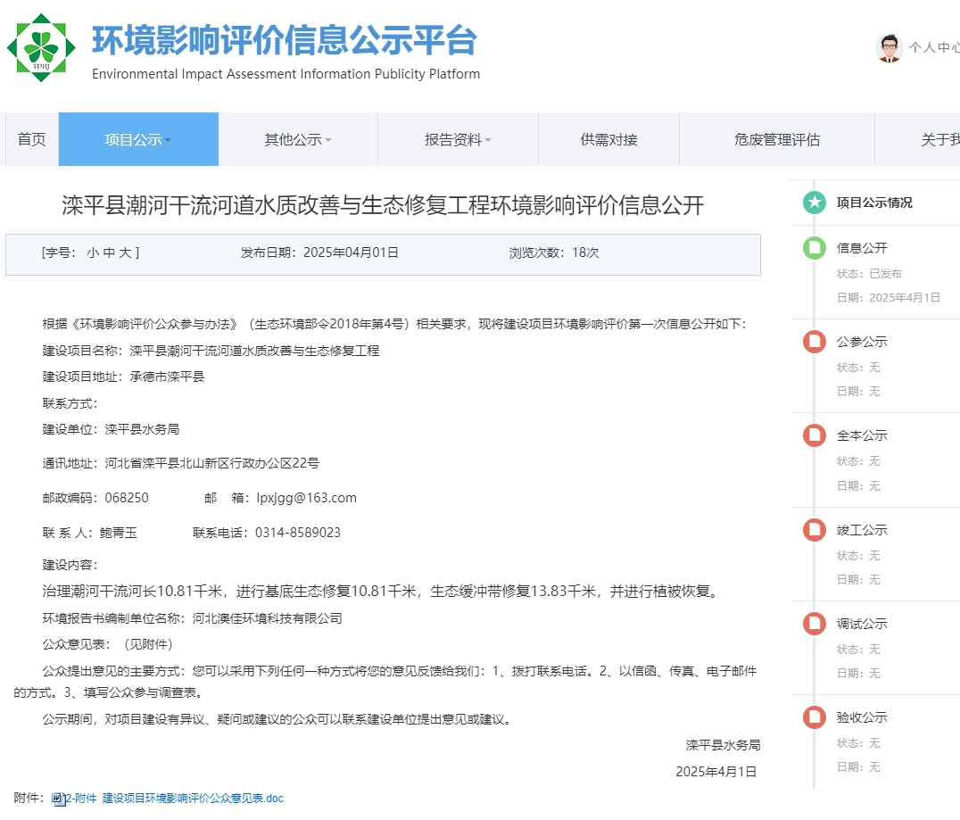

图1 项目一次网上公示截图

### 2.2.2其他

建设单位未开展其他形式的环境影响评价信息第一次公示。

## 2.3公众意见情况

公示期间公示信息处于公开状态，公示公开期间未收到反对意见。

# 3征求意见稿公示情况

## 3.1公开内容及时限

**征求意见稿公示主要内容：**建设项目概况、建设项目名称和联系方式、环境影响报告书编制单位的名称、公众意见表的网络链接、提交公众意见表的方式和途径、环境影响报告书征求意见稿全文的网络链接及查阅纸质报告书的方式和途径、征求意见的公众范围、公众提出意见的方式和途径及公众提出意见的起止时间。

**公示期限：**2025年4月30日至5月16日，共10个工作日。

项目环境影响报告书的征求意见稿的主要内容基本完成，公示的主要内容及时限符合《环境影响评价公众参与办法》要求。

## 3.2公示方式

### 3.2.1网络

建设单位于2025年4月30日至5月16日在和合承德网（https://www.hehechengde.cn/index.html）上进行公示，公示链接：https://www.hehechengde.cn/news/txy/2025-04-30/242013.html，公示内容见截图。

和合承德网是建设项目当地公共媒体网站，载体选择符合《环境影响评价公众参与办法》要求。

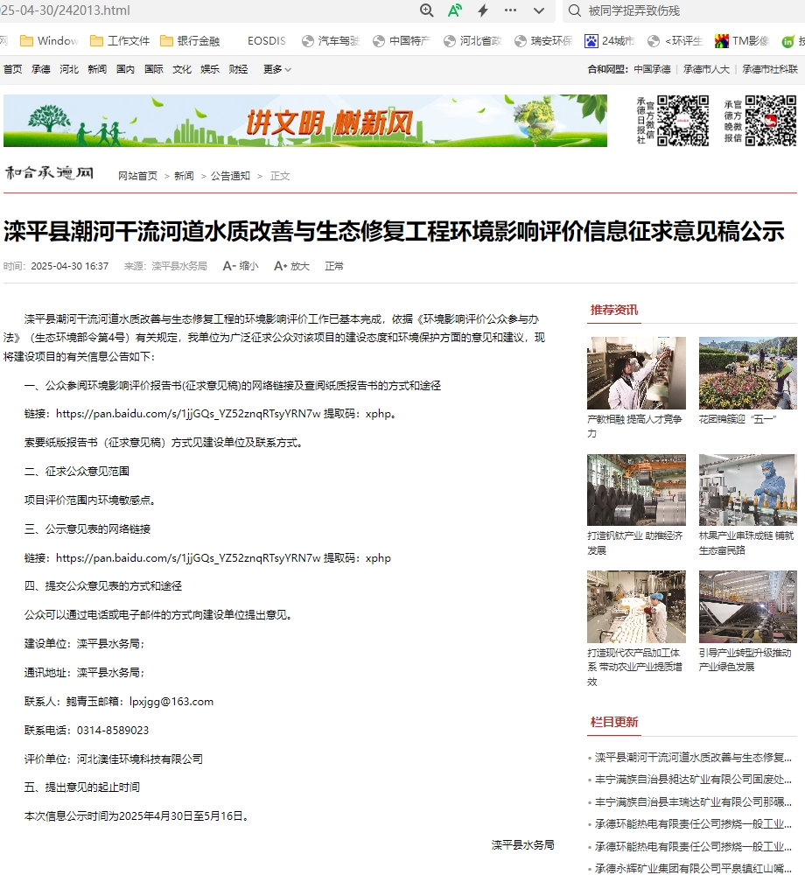

图2 征求意见稿网上公示截图

### 3.2.2报纸

建设单位于2025年5月7日及2025年5月12日在“河北青年报”对项目的环境影响评价信息进行了2次公示。

《河北青年报》创刊于1949年，由共青团河北省委主管。在项目区域受众较多，载体选择符合《环境影响评价公众参与办法》要求。

征求意见稿两次报纸公示截图见图3。

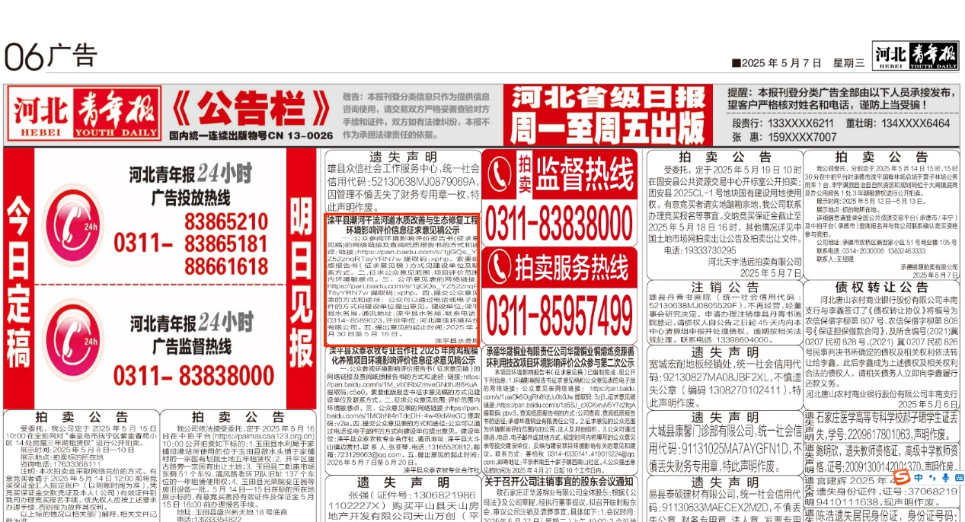

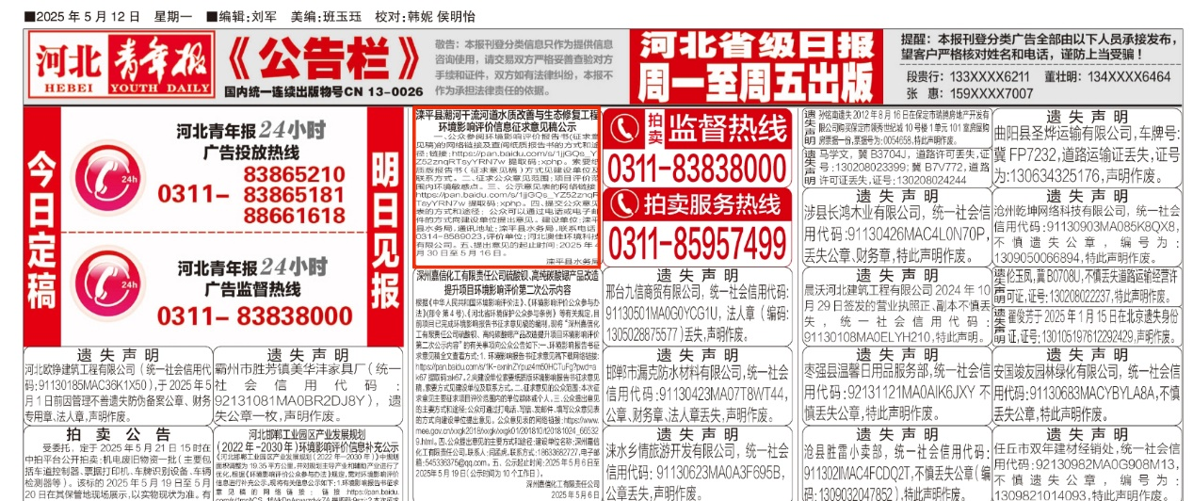

图3 报纸公示截图

### 3.2.3张贴

本项目评价范围内共涉及7个敏感点：小辽东村、前沟门村、大河北村、大河北小学、岗子村（自然村，属于大河北村）、西红旗村（自然村，属于西营坊村）、西营坊村。

建设单位于2025年4月30日至5月16日，在评价范围内各村庄进行张贴公告。张贴公告照片见下图。

|  |  |
| --- | --- |
|  |  |
| 小辽东村 | 前沟门村 |
|  |  |
| 大河北村 | 大河北小学 |
|  |  |
| 岗子村（自然村，属于大河北村） | 西红旗村（自然村，属于西营坊村） |
|  | |
| 西营坊村 | |

图4 第二次张贴公示照片

张贴告示区域位于项目评价范围内，符合《环境影响评价公众参与办法》要求。

### 3.2.4其他

建设单位未开展其他形式的征求意见稿公示。

## 3.3查阅情况

建设单位在项目所在地设置征求意见稿查阅场所并提供纸质版环境影响报告书征求意见稿。无反馈意见。

## 3.4公众提出意见情况

征求意见稿公示期间，公示信息处于公开状态，公示公开期间未收到公众提出的意见。

# 4其他公众参与情况

本项目未收到公众对环境影响方面提出的质疑性意见，未开展深度公众参与。

## 4.1公众座谈会、听证会、专家论证会等情况

建设单位未组织开展公众座谈会、听证会、专家论证会等深度公众参与。

## 4.2其他公众参与情况

建设单位未开展其他形式的公众参与调查。

## 4.3宣传科普情况

建设单位在征求意见稿公示期间向调查区域内的群众科普并宣传了环境保护相关知识及本项目相关的环境保护措施及环境保护影响。

# 5公众意见处理情况

未收到公众反馈意见。

# 6报批前公开情况

## 6.1公开内容及日期

报批前公开内容：拟报批的《滦平县潮河干流河道水质改善与生态修复工程环境影响报告书》和《滦平县潮河干流河道水质改善与生态修复工程公众参与说明》。

其中拟报批版环境影响报告书中未包含国家秘密、商业秘密、个人隐私等依法不应公开内容，符合《环境影响评价公众参与办法》要求。公开日期：2025年5月21日。

## 6.2公示方式

建设单位于2025年5月21日在和合承德网（https://www.hehechengde.cn/index.html）上进行公示，公示链接：https://www.hehechengde.cn/news/txy/2025-05-21/243385.html，公示内容见截图。

和合承德网是建设项目当地公共媒体网站，载体选择符合《环境影响评价公众参与办法》要求。

网络公示截图见下图。

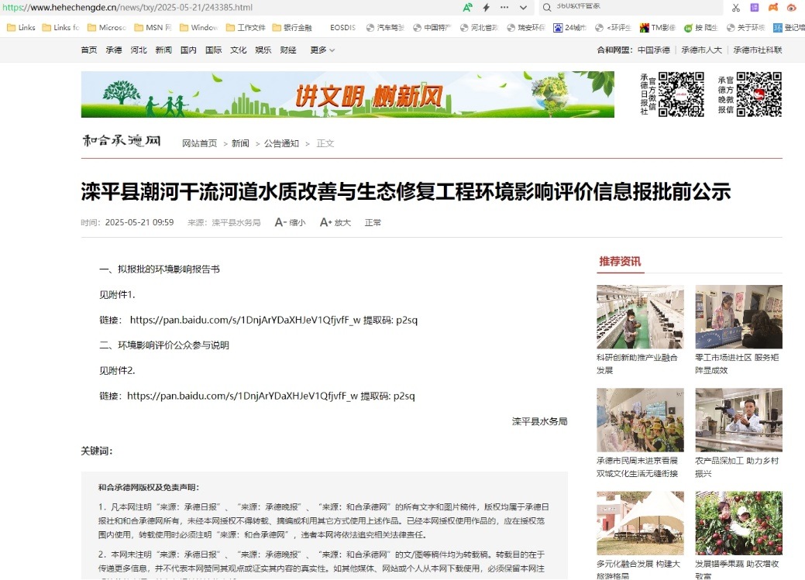

图5 报批前网络公示截图

# 7诚信承诺

我单位已按照《环境影响评价公众参与办法》要求，在滦平县潮河干流河道水质改善与生态修复工程环境影响报告书编制阶段开展了公众参与工作，期间未收到公众反馈意见。

我单位承诺，本次提交的《滦平县潮河干流河道水质改善与生态修复工程环境影响评价公众参与说明》内容客观、真实，未包含依法不得公开的国家秘密、商业秘密、个人隐私。如存在弄虚作假、隐瞒欺骗等情况及由此导致的一切后果由滦平县水务局承担全部责任。

承诺单位：滦平县水务局（盖章）

承诺时间：2025年5月。